Sprint Backlog N° 4

1. Liste des fonctionnalités (items)
Les fonctionnalités du backlog retenues (avec leur Id) pour cette itération. Elles peuvent être synthétisées pour une lecture facile.
Restructuration du projet pour convenir à une architecture de projet modulaire et évolutive.
2. Liste des tâches
Les tâches (activités) nécessaires pour réaliser une fonctionnalité. On retiendra le processus développement suivant : décrire, concevoir, coder et tester.
T1 : Définition des différentes entités :
Vérifier la position du pac-man sur la carte et détection des collisions.
La détection des collisions entre le pac-man et les pac-dot
Vérifier sur les trois claques de la carte une case donnée
Test des cas particuliers
T2 : Gestion des pac-dots :
Ajout des pac-dots et ce qu’il se passe quand pac-man mange un pac-dot
Apparition des pac-dots et disparition des pac-dots.
Rajouter des pac-dots au calques pac-dots de la carte.
Test des cas particuliers
T3 : Création et déplacement de l’entité fantôme
Description :
Il devrait y avoir en général quatre fantômes, chacun de couleur et de comportement différents. Ils doivent être capables de se déplacer dans le labyrinthe comme pacman, pour pouvoir tenter de l'attraper.
Conception :
Les fantômes sont représentés par une classe générique "ghost". Cette classe stocke les informations nécessaires pour faire se déplacer le fantôme, et fonctionne de façon très similaire à pacman.

Code :
En pratique, la classe qui décrit les fantômes est caractérisée par les attributs suivants :
- position, direction, resolution size et next-direction (à l'instar de pacman).
- ghost_type (un enum qui permet de connaître le type du fantôme, donc sa couleur ainsi que l'IA qui le gouverne.
- weak, un booléen qui définit si le fantôme est affaibli par la consommation d'un super- pacdot par pacman.

Ses méthodes sont :
- change_dir(self, new_dir), set_next_dir(self, next_dir), change_to_next_dir(self), get_next_dir_tile(self) et move(self), qui sont toutes les mêmes que pour faire bouger pacman.
- get_AI_next_direction(), qui consiste à choisir, selon le type du fantôme et la configuration actuelle du plateau, la prochaine direction à choisir.

Tests :
La fonctionnalité n'a pas encore été testée.
3. Livrables
Les artefacts (documents et différentes versions de l’application) finis à livrer au client. Il peut y avoir des livraisons internes à l’équipe. C’est le cas des incréments (des fonctionnalités opérationnelles).

4. Plannification et affection des tâches
Id | Nom de tâche | Date de début | Date de fin | Acteur principal | Acteur secondaire | Etat de la tâche
T1 | Détection des collisions | 18/11/19 | 19/11/19 | Dylan Voisin | Mathieu Pietri | En cours
T2 | Gestion des pac-dots | 19/11/19 | 22/11/19 | Dylan Voisin | Mathieu Pietri | En cours
T3 | Création de l’entité  fantôme | 18/11/19 | 24/11/19 | Mathieu Pietri | Quentin Decloitre | En cours

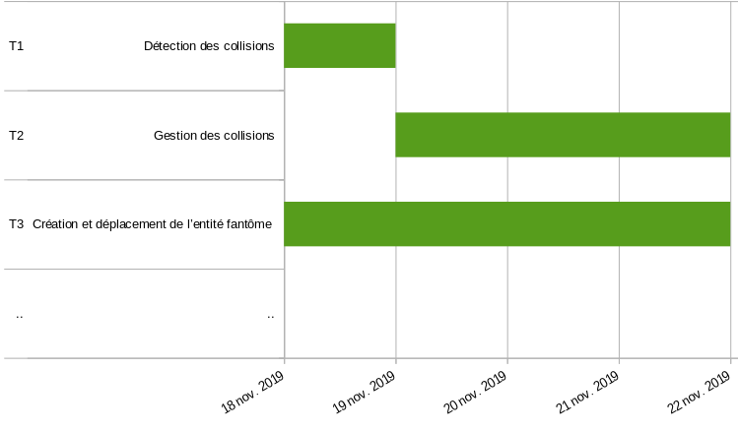
5. Diagramme de Gantt prévisionnel

6. Diagramme de Gantt réel

7. Commentaires
Nous avons décider de repousser l’animation du pac-man à plus tard.
TO DO : Gérer le score
TO DO : inclure les librairies (priorité mineure)

